**西消防署付近見取図**

N

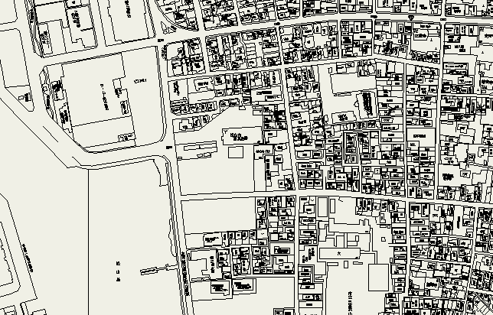

松山市西消防署

松山市立三津浜小学校

ラ・ムー

**駐車場**

N

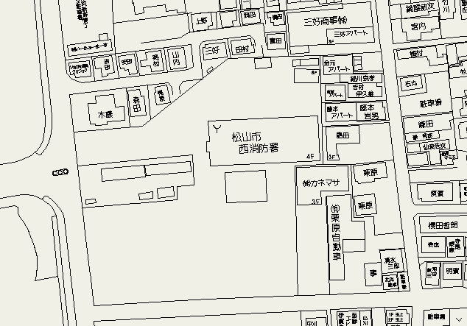

**駐車場**